муниципальное бюджетное дошкольное образовательное учреждение
детский сад «Родничок» г. Волгодонска

Рисование.
Тема: «Ветки тополя».
(для детей 5-6 лет)

Воспитатели:
Гречко Т.А.
Кондаурова Н.С.

г. Волгодонск
2020

Уважаемые родители, для того чтобы нарисовать ветку тополя, нам потребуется: лист бумаги А4, кисточка для рисования, акварельные краски, вода.
Перед началом занятия можно ребенку загадать загадку:
Слушай внимательно: дерево это
Всем замечательно. Только лишь летом
Пух его лёгкий повсюду летает
И, зачастую, дышать нам мешает.
(Тополь)
Предложить ребенку посмотреть в окно и найти среди деревьев «тополь». Рассмотреть картинку с изображением тополя, обратите внимание на форму листика, изгиб веточек.

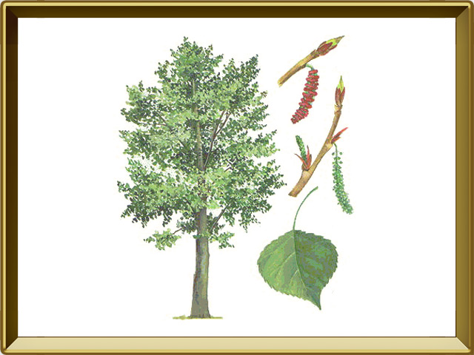

Предложить ребенку нарисовать веточку тополя, перед тем как начать, рисовать рассмотрите картинку с веточкой.

Веточка тополя

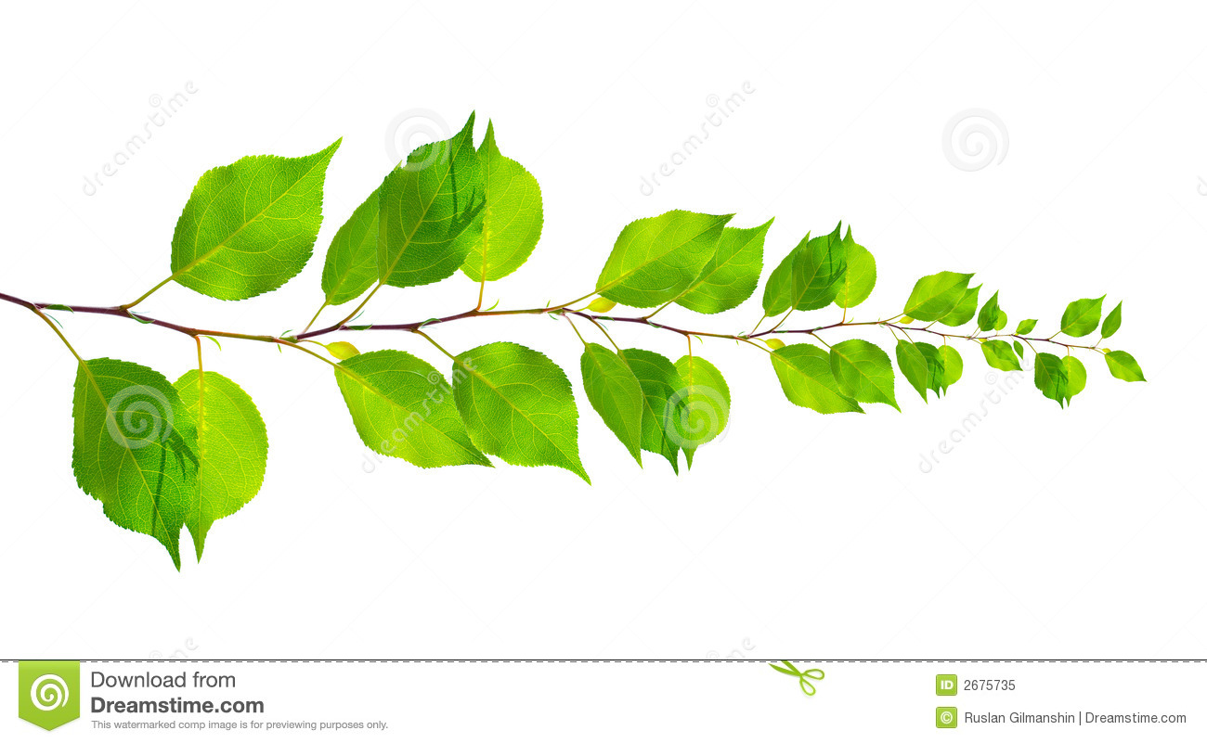

Берём лист бумаги А4, располагаем его горизонтально, макаем кисточку в воду, затем в коричневую краску, проводим линию слева на право по середине листа, линия может быть изогнута как настоящая веточка.

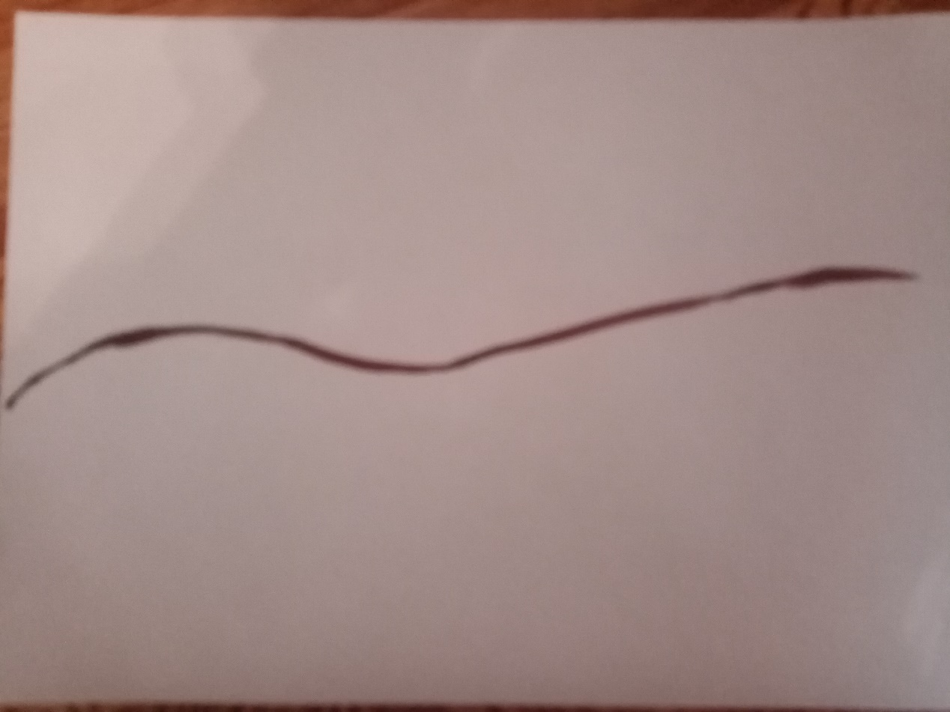

Затем макаем кисточку в воду, хорошо ее промываем и окунаем в зеленую краску, начинаем рисовать листья, проводим короткие тонкие зеленые полоски, а на концах рисуем листочки в виде сердечек и закрашиваем их.

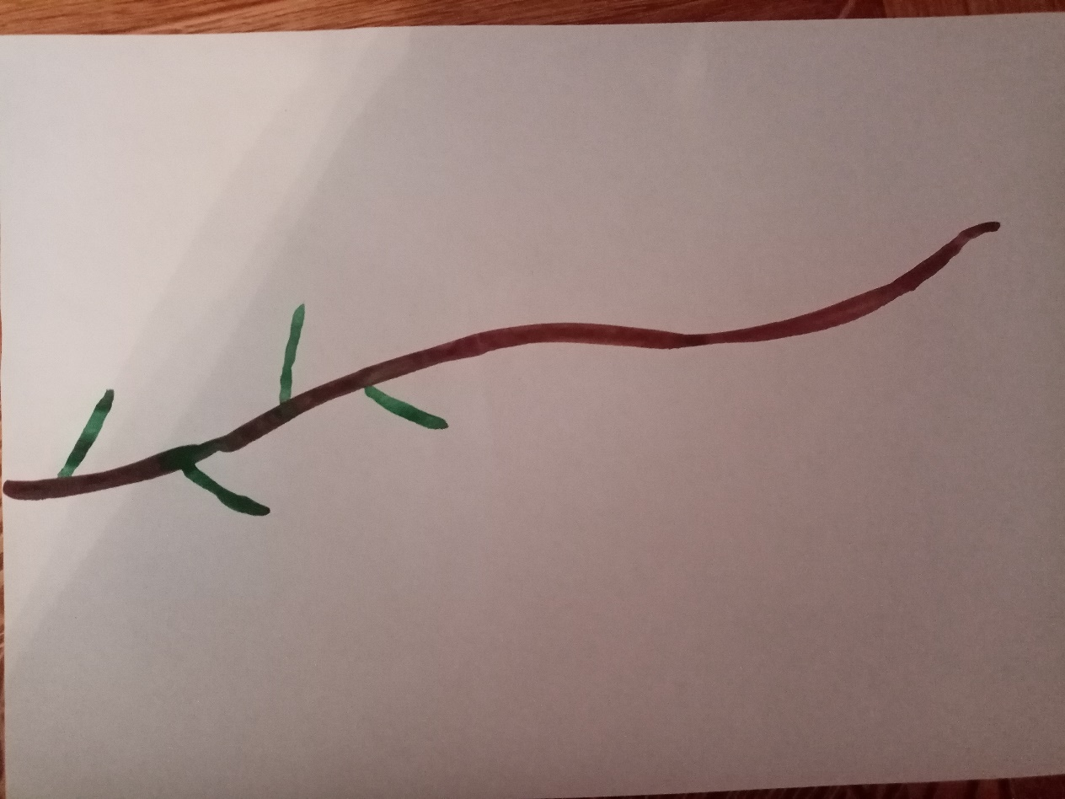

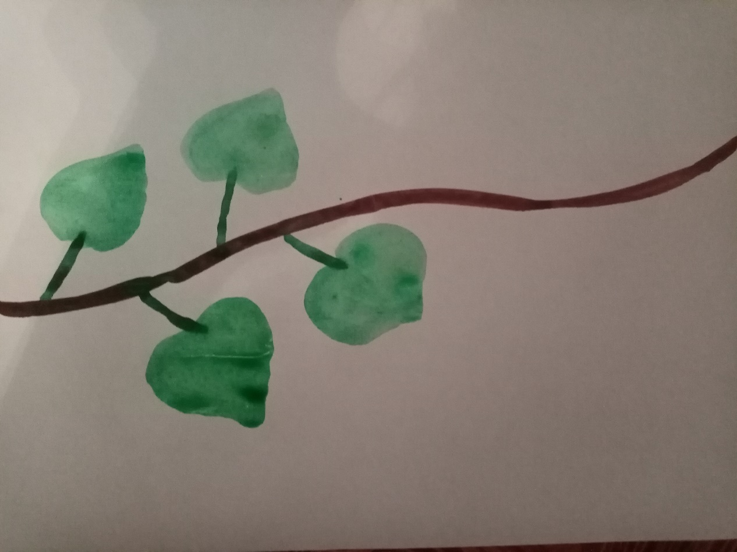
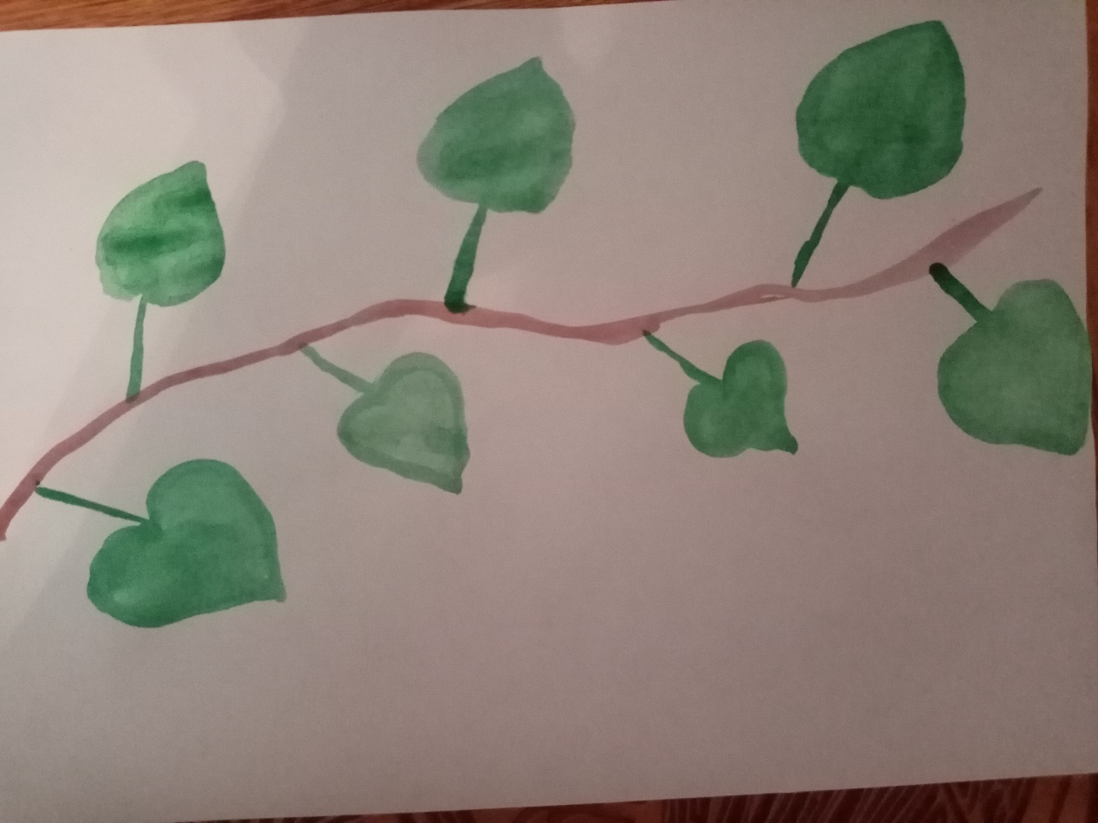

В конце занятия обязательно не забудьте спросить какую веточку вы рисовали? И похвалите ребенка за его работу. Украсьте работой его комнату.

Список литературы:
Т.Г.Казакова «Развивайте у дошкольников творчество»
Интернет ресурсы:
https://nukadeti.ru/zagadki/pro-topol
https://yandex.ru/images/search?text=дерево%20тополь%20картинки%20для%20детей&from=tabbar&pos=4&img_url=https%3A%2F%2Fds04.infourok.ru%2Fuploads%2Fex%2F0c3f%2F00173dbe-1e50aa90%2F2%2Fimg21.jpg&rpt=simage
https://yandex.ru/images/search?text=ветка%20тополя%20картинки%20для%20детей&from=tabbar&p=6&pos=191&rpt=simage&img_url=https%3A%2F%2Fcloud.prezentacii.org%2F19%2F04%2F139845%2Fimages%2Fscreen6.jpg

